οικογενεια
Συμπληρώστε το παρακάτω σταυρόλεξο

 | 1
 | 2
3 | 4
 | 5
 | 6
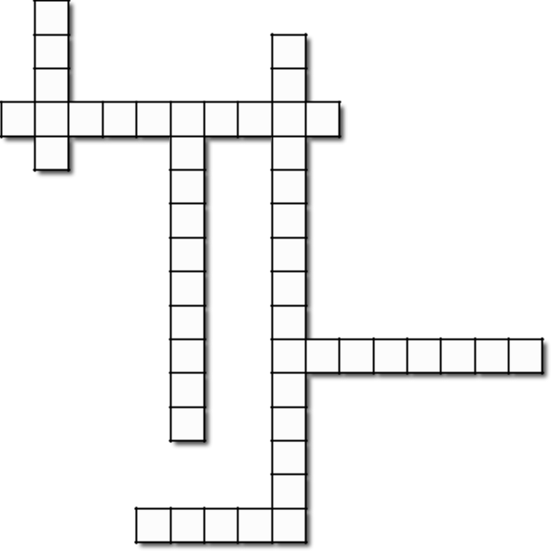

Οριζόντια
3. σύνολο ατόμων που ζουν κάτω από την ίδια στέγη
5. αποτελείται από τους γονείς και τα παιδιά
6. ανήκει στις συναισθηματικές ανάγκες που καλύπτει η οικογένεια

 |  |  | . | Κάθετα  - ανήκει στις βιολογικές ανάγκες που καλύπτει η οικογένεια  - τελικός σκοπός της οικογένειας  4. αποτελείται από 3 ή περισσότερες γενιές που μένουν στο ίδιο σπίτι


